第４章　行財政運営

１　行政運営

■背景

**１　これまでの取組**

厳しい財政状況の中、必要な施策を着実に推進するため、**徹底した事務事業の見直しや外郭団体改革**などに取り組みつつ、職員一人ひとりの意欲・能力を最大限に発揮できるよう**職員の人材育成などに取り組み、市役所のチーム力を向上**させてきました。

さらに、地域課題に対して迅速かつ総合的な支援ができるよう**区役所の機能強化**を図るとともに、**民間の皆様との協働・共創（公民連携）**により、様々な分野において、課題解決や地域活性化等の取組を推進してきました。

また、2020（平成32）年度の新市庁舎移転を契機とした「働き方改革」として、多様で柔軟な勤務形態の実現に向け、**テレワーク（在宅勤務）や横浜版フレックスタイム制度を試行実施**するとともに、**庶務・労務・経理事務の集約化を一部実施**するなど、業務効率化にも取り組んできました。

親切・丁寧なおもてなしの行政サービスを実施し、特に**窓口業務については、迅速かつ正確な応対を心がけることで、市民の方々からも高い評価**をいただいています。

**２　今後４年間の方向性**

少子化の進展による生産年齢人口の減少や高齢人口の増加は、市の財政基盤に影響を与えるとともに、行政需要の拡大にもつながります。限られた経営資源の中で、必要な施策を推進するには、**徹底した事業見直しや、事務の効率化・適正化など、不断の行政改革に取り組む**必要があります。

新市庁舎への移転を「働き方」を見直す絶好の機会と捉え、**ワークスタイル改革**に取り組みます。また、**ＩＣＴを活用した業務の効率化や市民の利便性の向上**に取り組むとともに、**データを重視した政策形成**等の取組を通じて市民サービスの向上を目指します。

多様化・複雑化する市民ニーズや社会的課題に対応するため、**民間の皆様との協働・共創**を更に進めていきます。

横浜市区役所事務分掌条例の施行を受け、区だけでは解決が困難な課題に、区局が一層連携して取り組むとともに、社会情勢の変化や地域のニーズに応える**区役所機能の強化**を図ります。

大都市にふさわしい権限と税財源を併せ持つ**新たな大都市制度「特別自治市」の実現に向け、国等への提案・要望、協議**を進めます。また、**市民生活に直結する分野を中心に二重行政を解消し、より効果的・効率的に行政サービスを提供するため、県と協議**を進めます。

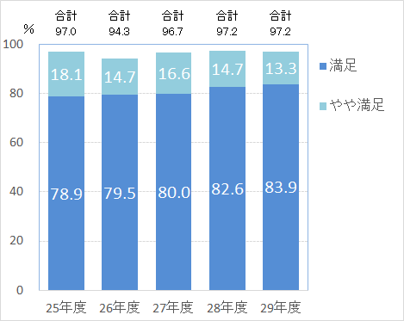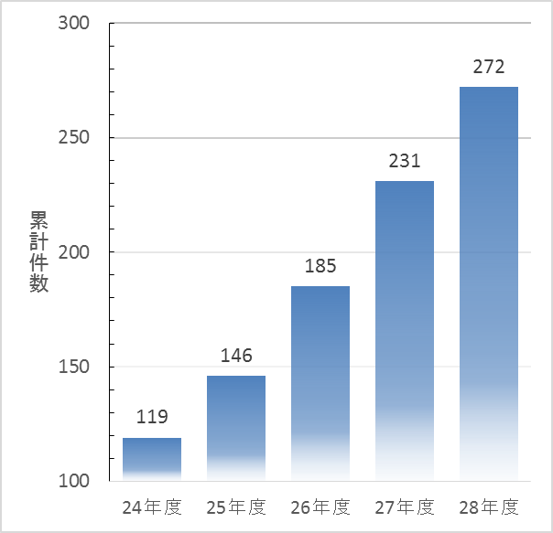

窓口サービス満足度調査結果

共創フロント実現件数

■取組の考え方

**１　時代背景を踏まえた行政運営の不断の見直し**

厳しい財政状況の中で、今後も必要な施策を推進するため、引き続き**徹底した事務事業の見直し**に取り組むとともに、**各部署に共通する庶務・労務・経理などの内部管理業務を集約化**するなど、業務の効率化を進めます。また、**外郭団体については、協約マネジメントサイクルの着実な実行により、団体の経営向上や事業の整理**に取り組みます。

さらに、市民の信頼に応えるためには、市政の基盤である執行体制をしっかりと構築したうえで、施策を進める必要があります。そのために、**地方自治法の改正により求められる内部統制体制の整備**をはじめ、法律上求められる事項に適切に対応するとともに、**行政ニーズに応える効率的・効果的な執行体制を構築**します。

**２　データ及びＩＣＴを活用した行政運営の推進**

経営資源に限りがある中、社会環境の変化による新たなニーズに対応していくため、**ＩＣＴの活用による業務効率化と市民の利便性の向上**を図るとともに、横浜市官民データ活用推進基本条例を踏まえた**データを重視した政策形成の推進**や**オープンデータの整備・推進**等の取組を通じて、市民サービスの向上を目指します。さらに、情報セキュリティを確保し、**ＩＣＴ環境の安全性と信頼性を高めることで、業務の安定した運営を実現**します。

**３　働き方改革と市の将来を支える職員の確保・育成**

健康かつ生き生きと職員が活躍できる職場環境を実現するため、**働き方改革として、テレワークや横浜版フレックスタイム制度**など、職員の個々の事情に応じた働き方を実現するとともに、健康経営の考え方を基に策定した**健康ビジョンの推進や、「横浜市職員の女性ポテンシャル発揮・ワークライフバランス推進プログラム」に基づき仕事と家庭生活の両立、女性活躍の推進**を進めます。また、**多様な人材の確保や育成**を進め、複雑・高度化する行政課題に的確に対応していきます。

**４　民間との連携強化による「共創」の推進**

これまで積み重ねてきた民間との連携の実績を踏まえ、地域課題や社会的課題のより効果的な解決を図るため、データや先端技術等も活用しながら、**オープンな公民対話の積極的な展開**や、**新たな発想に基づく公民連携**に取り組み、新たな価値を創造する「共創」を一層推進します。また、**民間提案窓口（共創フロント）などの仕組みを充実強化**するとともに、**既存の公民連携制度についても時代やニーズに即した柔軟な運用と改善**に引き続き取り組みます。

**５　市民の視点に立った行政サービスの提供と地域との協働**

行政サービスを正確かつ親切・丁寧に提供するとともに、地域の課題を把握し、横浜市区役所事務分掌条例を踏まえて創設した**区提案反映制度**などを活用しながら、**区局が連携して市民との協働による地域課題の解決**をより一層進めます。また、社会情勢の変化や地域のニーズに応える**区役所機能の強化**を図るとともに、市民と協働で課題解決に取り組む**職員の育成**を進めていきます。

さらに、より効果的・効率的に行政サービスを提供するため、**本市へのパスポート発給事務の権限移譲**を進めるとともに、引き続き、**県と二重行政の解消に向けた協議**を進めます。